盘锦市公共资源交易中心

建设工程投标流程

步骤一 注册主体信息
1、、登录盘锦市公共采购交易监督管理办公室网站（http://ggb.panjin.gov.cn/），进入盘锦市公共采购交易平台，点击【注册】，进入注册页面，根据要求填写相关信息，填写完成后点击“注册”即可。
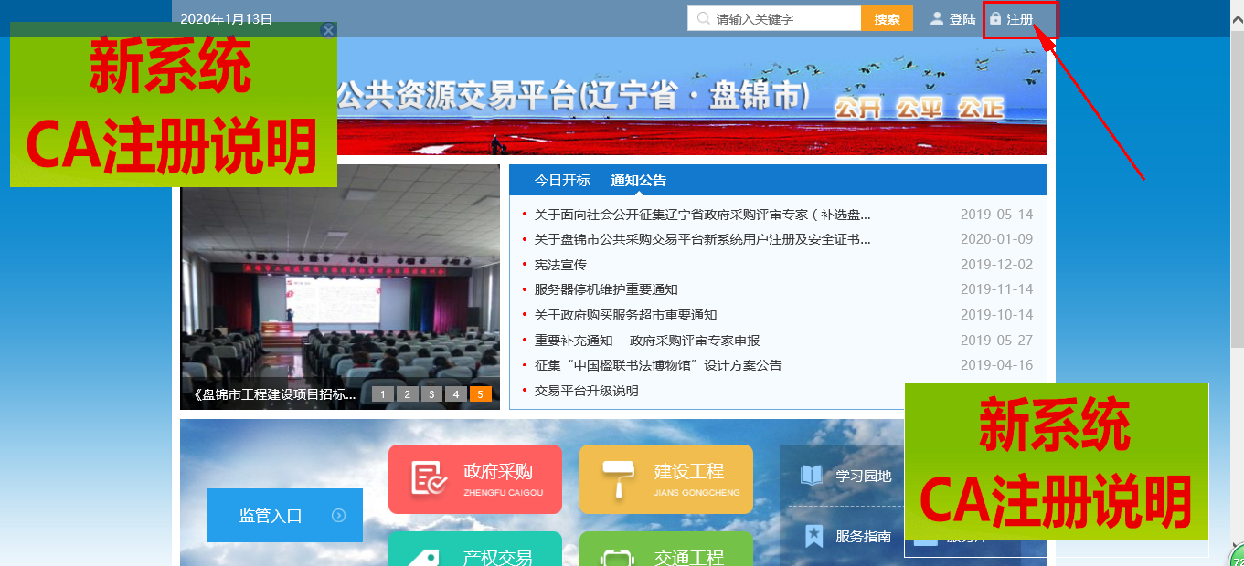
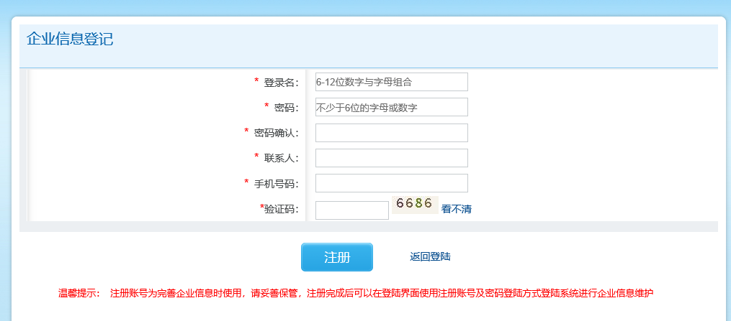
2、登录平台后完善企业信息，红框处为必填项，否则无法提交。提交后由交易中心审核。
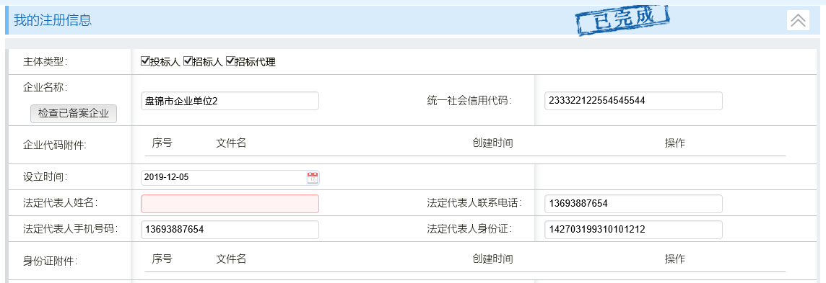

步骤二 下载安装数字证书驱动
窗体顶端
1.首次使用该系统时，需安装CA数字证书驱动，可在投标登录界面点击“下载CA证书驱动”后进行安装（注：安装驱动的时候将电脑上的360安全卫士、qq管家、毒霸等杀毒软件关闭后，再双击驱动安装包安装驱动），安装后将数字证书插入电脑USB接口，点击【登录】按钮，输入数字证书密码即可登录系统；安装过CA数字证书驱动，可直接点击【登录】按钮，输入数字证书密码登录系统。
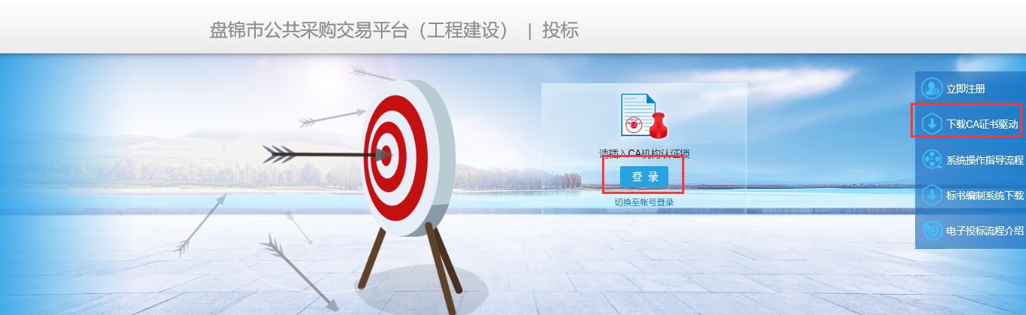
步骤三 下载招标文件
用CA数字证书登录投标系统，导航栏中【下载招标文件】菜单下点击“下载招标文件”，在项目信息栏中点击投标项目名称，点击进入招标文件下载页面下载招标文件及相关附件（请在下载截至时间前下载）。
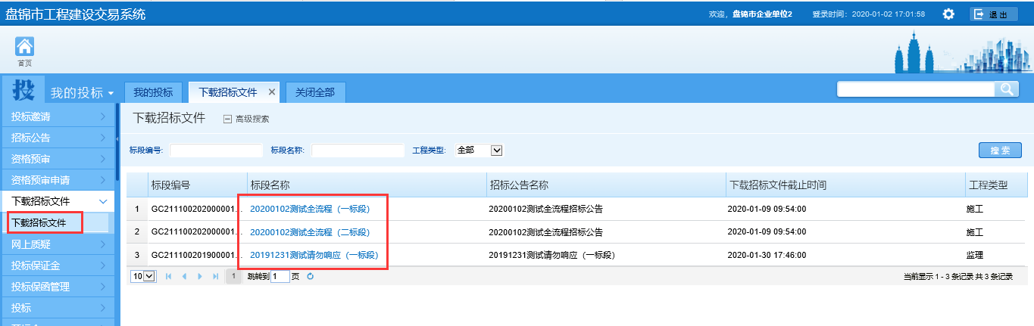
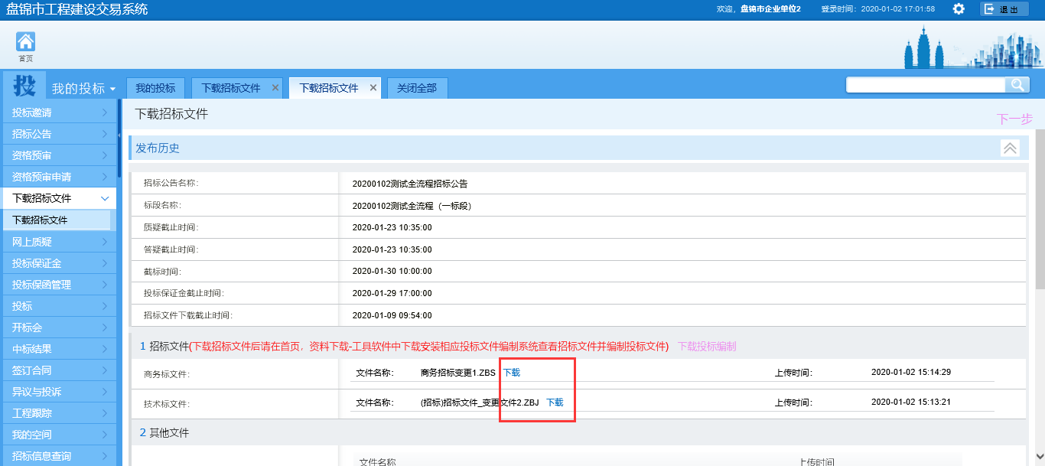

步骤三 编制投标文件
1、进入交易系统，点击【下载投标编制】下载投标文件编制系统。
- 使用投标文件编制系统编制投标文件时，详细操作步骤见操作手册（操作手册可在编制工具中下载查看）。
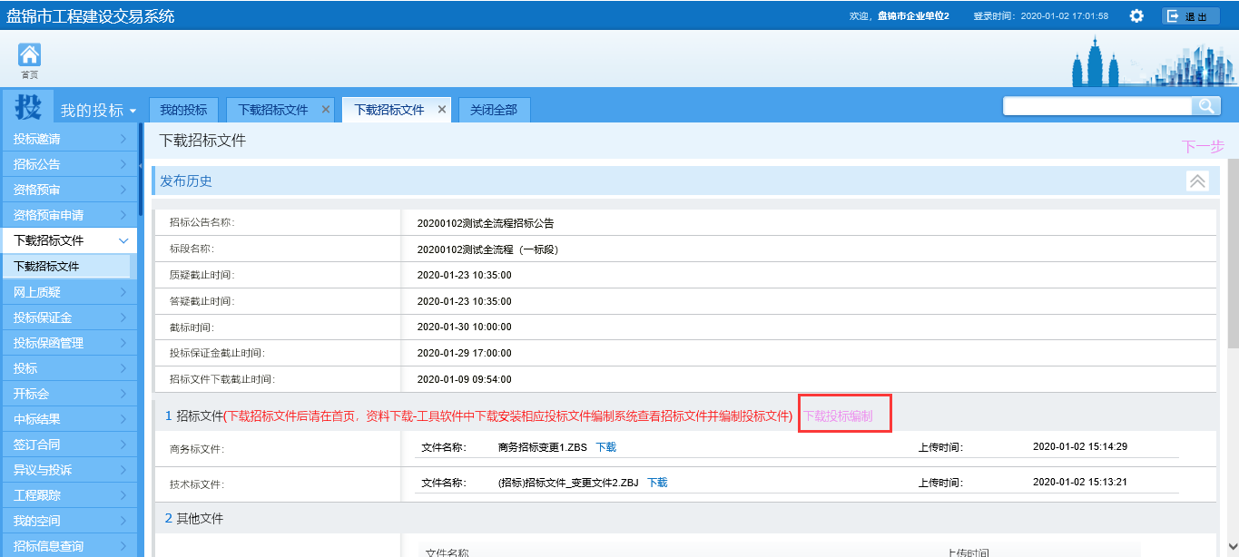

步骤四 缴纳保证金
- 证金形式为投标保证金
投标人须按要求的投标保证金账户（登录投标交易系统，在投标保证金确认界面查看账号），通过企业基本账户（须与企业信息注册时填报的账户信息一致）转账缴纳投标保证金，并在转账完成后，使用投标人机构数字证书登录投标系统，点击【投标保证金】模块下的【确认投标保证金】菜单，进入确认投标保证金界面，然后点击要缴纳保证金的标段后面的【确认】按钮，进入“确认保证金”的界面，根据“缴纳账户账号”来缴纳保证金，缴纳完成后，在银行来款记录里面会出现缴纳记录。上述操作须在保证金缴纳截止时间前全部完成，请投标人充分考虑转账到款的延时，提早缴纳，以免耽误投标工作。
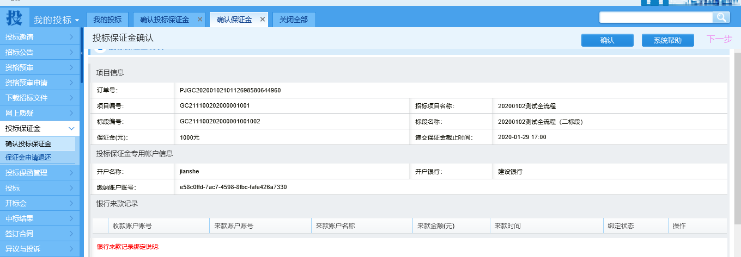

步骤五 递交投标文件
进入投标交易系统，点击【投标】-【递交投标文件】菜单，选择要投标的标段，点击“递交投标文件”按钮上传投标文件，必须在递交投标文件截止时间前完成所有投标文件的上传，并点击“确认并签名”按钮完成递交投标文件操作。
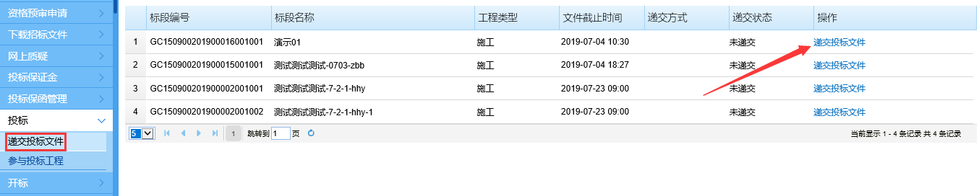

步骤六 参加开标
开标形式有两个种，根据招标文件要求选择开标方式
- 现场解密：拿上加密证书前往开标现场解密。
- 远程异地解密：在投标子系统导航栏，等待工作人员下达开标开始命令后，即可解密文件。
